為台灣加油打氣專欄(49)分離純化是怎麼做到的?

李家同

我們現在喝的酒，酒精濃度大概是50~60%(例如金門高粱酒)，其實發酵完畢的時候，濃度只有3~9%，所以我們必須要有一種方法逐步地將酒的濃度提高。酒是一種化合物，裡面有酒精和水，將水去掉的步驟叫做分離純化。今天我要向各位介紹一種分離化的技術，那就是蒸餾的技術。酒精的沸點比較低，水的沸點比較高，如果我們將酒精濃度低的酒加熱，酒精會變成氣體，多數的水會保持液體的狀態。如此將酒加熱很多次，可以想見的是，酒裡面含的酒精會越來越濃。

很多的化學工廠都有所謂的蒸餾塔，因為很多的化學物都要求某一種化學品的濃度非常之高。在化工領域中，有一種名詞叫做9N的規格，那就是濃度要到達99.9999999%。當然也有人要求不高，但也要到達6N，那就是要到達99.9999%。這當然也是不容易的。

蒸餾塔的原理是將要蒸餾的東西放在下面，蒸餾完的氣體上升，液體要下降。蒸餾塔有兩種形式，板式蒸餾塔如圖一，填充式蒸餾塔如圖二。究竟該用哪一種形式的蒸餾塔，就要看被蒸餾的混合物是什麼東西。

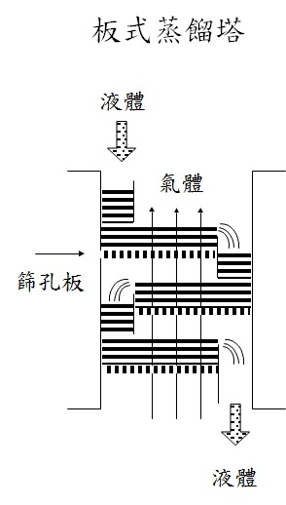
圖一
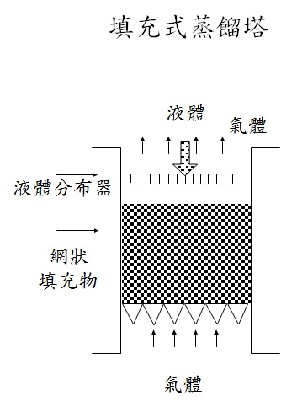
圖二

在過去，工程師靠經驗來設計蒸餾塔的分離效率，現在我們的工程師完成了一個軟體，這個軟體可以使得工程師將資料輸入以後，就得到蒸餾塔設計的規格。因為這種經由軟體而得到的設計是有學理根據的，所以蒸餾塔的效果會更加好。一來可以節省能源，二來可以得到更高的純度。

現在我們來看兩個例子:

- 有一個石化廠利用這個軟體改善了一個舊的蒸餾塔，重新設計塔內的填充物，使得蒸餾效率提升了35%，而所消耗的能源減少了16%。
- 有一家石化廠要回收未反應的化學物，重新設計板式蒸餾塔，使回收產品的純度升高至99.7%，也節省了能源。

在過去，我介紹了混合分散，這篇文章介紹的是相反的觀念，因為分離純化是要將某一種化學品和別的化學品分開，這是相當古老的一個問題，恐怕古人煉金術士就在利用這種技術。可是要做得非常好並非易事，我們化工工程師的貢獻就是在於我們發展了一個軟體，使得大家可以利用這個軟體來設計蒸餾塔。

我相信很少人知道分離純化的重要性，但是如果我們要有精密化學品，分離純化是絕對重要的。虧得我們的政府開始注意這種基本工業技術，使得工程師可以靜下心來提升這種技術。我們應該鼓勵這些工程師，也希望政府能夠永遠支持這種不耀眼的技術。

